
MZE-3325/2023-12122
mzedms025356543

Požadavek na změnu (RfC) – Z35655

a – věcné zadání

Základní informace
ID PK MZe: | 724

Název změny: | LPIS – implementace dopadů změn CC v rámci SZP 2023 do modulu kontrol (MK) a modulu rizikové analýzy (RA) v LPIS
Datum předložení požadavku: |  | 24.11.2022 | Požadované datum nasazení: 28.2.2023

Kategorie změny: | Normální ☐ Urgentní ☒ | Priorita: | Vysoká ☒ Střední ☐ Nízká ☐

Oblast: | Aplikace ☒ | Zkratka: | LPIS - modul kontrol
Oblast: | Aplikace ☒ | Typ požadavku: | Legislativní ☒ Zlepšení ☐ Bezpečnost ☐
Oblast: | Infrastruktura ☐ | Typ požadavku: | Nová komponenta ☐ Upgrade ☒ Bezpečnost ☐ Zlepšení ☐ Obnova ☐

Role | Jméno | Organizace /útvar | Telefon | E-mail
Žadatel/Věcný garant | Josef Svoboda | ÚKZUZ | 543 548 309 | pepa.svoboda@ukzuz.cz
Metodický garant: | Josef Svoboda | ÚKZUZ | 543 548 309 | pepa.svoboda@ukzuz.cz
Koordinátor změny: | Jiří Bukovský | CPR/11121 | 222182710 | Jiri.Bukovsky@mze.cz
Poskytovatel/Dodavatel: | xxx | O₂ITS | xxx | xxx

Smlouva č.: | S2019-0043; DMS 391-2019-11150 | KL: KL HR-001

Stručný popis a odůvodnění požadavku

2.1 Popis požadavku
Předmětem PZ je implementace nových podoblastí v rámci kontrol cross-compliance pro SZP 2023+.
Jedná se o následující podoblasti:
- PPH 1 – směrnice Evropského parlamentu a Rady č. 2000/60/ES - nový typ kontroly (přebírá požadavky DZES 3).
- PPH 2 – směrnice Rady 91/676/EHS - nový typ kontroly – jedná se o současnou nitrátovou směrnici (PPH1). Přejmenovat v MK a RA stávající kontroly PPH 1 na PPH 2 není žádoucí z důvodu jednoznačné identifikace již ukončených kontrol, proto se kontroly PPH 2 vymezí novou podoblastí. S ohledem na změnu legislativy je nutné kontroly realizovat pod novým typem kontroly.
- PPH 5 – nařízení EP a Rady 178/2002 - nový typ kontroly. Jedná se o pokračování PPH4. I tady z důvodu nezaměnitelnosti nelze stávající kontroly PPH 4 v MK a RA přejmenovat na kontroly PPH5. S ohledem na změnu legislativy je nutné kontroly realizovat pod novým typem kontroly.
- PPH 7 – nařízení EP a Rady (ES) č. 1107/2009 - nový typ kontroly (POR). Jedná se o současné PPH 10 (v RA nyní označen typ kontroly jako „POR 1“). Pod PPH 7 budou kromě stávajících PPH 10 zařazeny také nové požadavky CC. V MK a RA je nutné kontroly PPH 7 realizovat pod novou podoblastí z důvodu nezaměnitelnosti a jednoznačného rozlišení od stávajících kontrol PPH 10 (POR 1). V MZK bude z tohoto důvodu zadána pro PPH 7 nová Podoblast EU, pod novým ID, než stávající (kód 18 – PPH 10).
- PPH 8 – směrnice EP a Rady 2009/128/ES - nový typ kontroly (POR). V MZK bude pro nové PPH 8 (POR) zadána nová Podoblast EU.

Kromě výše uvedených PPH bude v rámci CC problematiky požadována implementace nového typu kontroly DZES 4 - nařízení EP a Rady č. 2115/2021. Jedná se z části o současné DZES 1 (a, b). Protože jde o delegovanou kontrolu s typem hodnocení CC, bude řešena již v rámci integrace na nový MZK2 s tím, že tento krok proběhne současně s implementací AEKO/EZ23 v samostatném PZ.
Původní podoblasti v systému zůstávají a musí u nich zůstat možnost založit kontrolu (jak mimořádnou, tak případně jiným způsobem) – týká se PPH1, PPH4, PPH9 a POR1(PPH10). Současně bude nově povolena i editace plánu (založení kontroly) i zpětně do roku 2022 (tento požadavek platí obecně pro všechny typy kontrol)
Nadále nebudou v RA využívány kontroly PPH4, PPH10 (POR 1 v RA) pro standardní (řádné) plánování kontrol CC (dle rizikové analýzy) v roce 2023.

Specificky pro PPH7 a PPH8 bude RA od roku 2023 uzpůsobena tak, aby se kontroly vybíraly jen 1x pod nově založeným typem kontroly „POR 23+“ a z jednoho vybraného seznamu se vždy založí kontrola PPH 7 a PPH 8 do části „Subjekty zařazené do plánu“ a následně dvě kontroly (PPH 7a PPH 8) do MK.

- Dojde k rozšíření seznamu typů kontrol pro spuštění výpočtu rizikové analýzy (Záložka Parametry RA). ÚKZÚZ bude nově vybírat žadatele ke kontrolám PPH1, PPH2, PPH5, POR 23+ (PPH7 a PPH8). Kontroly PPH9 budou v RA od 2023 plánovány jako národní kontroly (NK) bez vazby na přímé platby. Seznam subjektů ke kontrole PPH 7 a PPH 8 se bude vybírat jednou pod novým typem kontroly POR 23+.
Kontroly PPH4,a POR1 budou z tohoto seznamu odstraněny a nebude možné pro ně v roce v roce 2023 výpočet RA spustit.
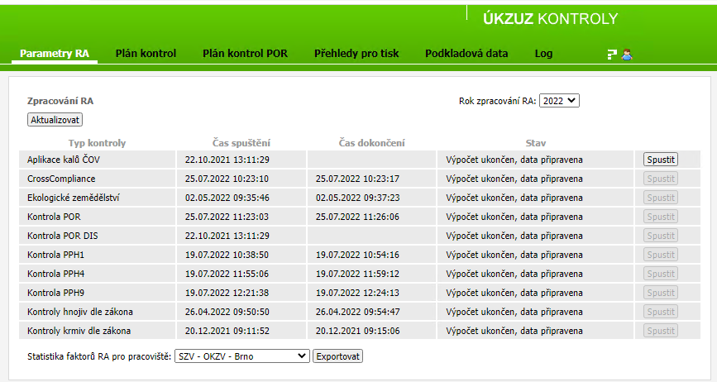

- Bude rozšířena konfigurace nastavení faktorů pro výpočet RA pro nové typy kontrol (PPH1, PPH2, PPH5, POR 23+). Samotný princip přiřazení faktorů pro výpočet rizikovosti zůstane nezměněn, tzn. uživatel bude mít nadále možnost do výpočtu přiřadit kterýkoliv z nabízených faktorů.
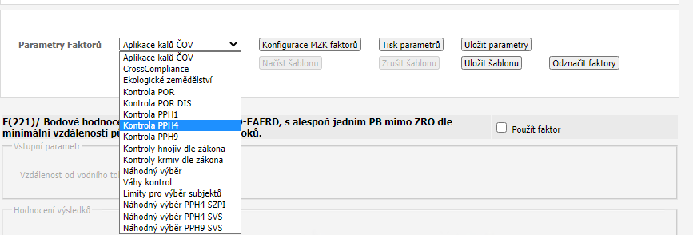

- Bude rozšířeno nastavení konfigurace pro výpočet náhodného výběru (automatický náhodný výběr daného typu kontroly na dané pracoviště dle nastaveného počtu) o nové typy kontrol (PPH1, PPH2, PPH5, POR 23+). Kontroly PPH4, a POR 1 budou z tohoto seznamu odstraněny.

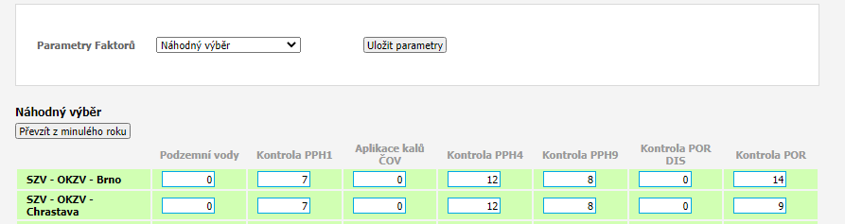

- Bude rozšířena konfigurace tzv. Vah kontrol o nové typy kontrol PPH1, PPH2, PPH5, POR 23+ (váhy kontrol umožňují dodatečné nastavení koeficientu pro zobrazení výsledné hodnoty bodového hodnocení dané kontroly. Umožňuje tak preciznější sestavení výsledného plánu kontrol). Kontroly PPH4, POR1 a Podzemní vody budou z toho seznamu odstraněny.
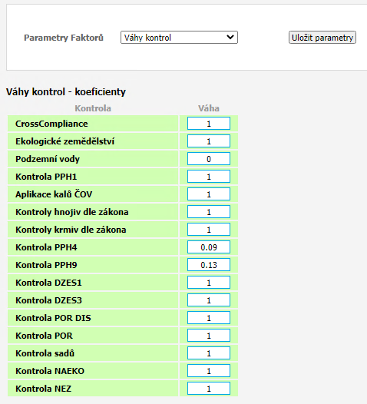

- Dojde k rozšíření seznamu „Výsledky rizikové analýzy“ na kartě „Plán kontrol“ o nové typy kontrol (PPH 1, 2, 5, POR 23+). Kontroly PPH4, AEOSP, PVbudou ze seznamu odstraněny.

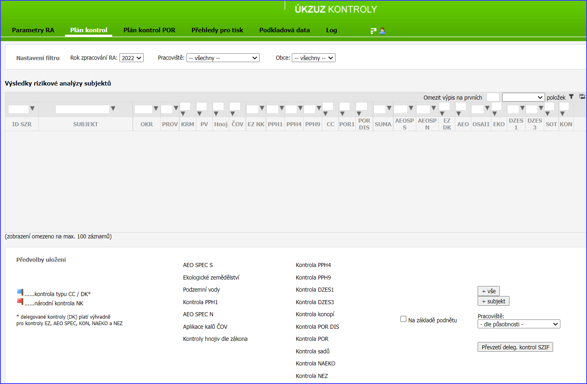
Do RA doplnit nové typy kontrol
a zachovat POR 1 (PPH 10).

- Dojde k rozšíření sekce „Předvolby uložení“ o nové typy kontrol PPH1, PPH2, PPH5, POR 23+. Kontroly PPH4 a AEO SPEC S, Podzemní vody, DZES 1, DZES 3 budou ze seznamu odstraněny. Bude zachována možnost výběru typu kontroly CC/NK. Typ kontroly „Kontrola POR“ (POR1) bude zachována pro účely založení mimořádných kontrol POR (PPH 10) s porušením, k němuž došlo v roce 2022, 2021 atd (viz úvod požadavku na změnu a obecné řešení pro editaci plánu do minulých let)
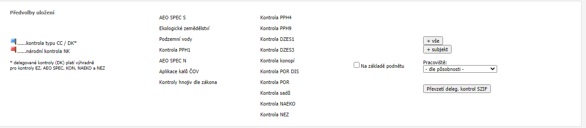

- Dojde k rozšíření exportu výsledků RA v XLS o nové typy kontrol PPH1, PPH2, PPH5, POR 23+. Kontroly PPH4 AEOSPECS budou z tohoto exportu odstraněny.
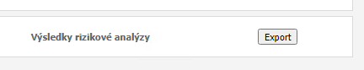

xxx

- Dojde k rozšíření tabulky Plánu kontrol v části „Subjekty zařazené do plánu kontrol“ o nové typy kontrol PPH1, PPH2, PPH5, PPH7, PPH8. Kontroly PPH4 budou z tabulky odstraněny.
Z RA do MK založit z jednoho vybraného seznamu na základě RA pod typem POR 23+
dvě samostatné kontroly,
jednu na PPH 7
a druhou na PPH 8
a odeslat 2 ZoK (PPH 7 a PPH 8).
Plán RA : MK : MZK (1:1:1)
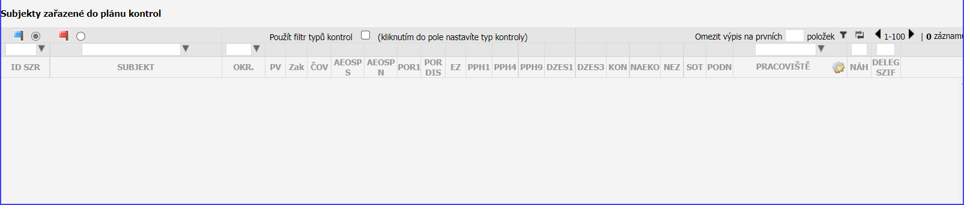
Do RA doplnit nové typy kontrol
a zachovat POR 1 (PPH 10).
PPH 7
PPH 8

- Dojde k rozšíření exportu plánu kontrol o nové typy kontrol PPH1, PPH2, PPH5, PPH7, PPH8. Změna se dotkne GUI rozhraní i tisku do XLS.

xxx

Předmětem úprav není zavedení číselníkových údajů do MZK, ale jejich konfigurace v modulu kontrol a rizikové analýzy, tj.
- Zavedení příslušných nových typů kontrol odpovídajícím podoblastem v LPIS – modulu RA a MK
- Začlenění nových typů kontrol do RA a namapování příslušných rizikových faktorů na nové typy kontrol
- Namapování specifických funkcionalit používaných v rámci původních podoblastí na nástupnické podoblasti.
- Nastavení MK pro účely zakládání národních kontrol (POR UŽIV) inspektorem v MK s ohledem na nové kontroly PPH 7, 8 od 1.4.2023 (dle navržené účinnosti nového nařízení vlády k podmíněnosti). Do 31.3.2023 umožnit v MK zakládání současných kontrol POR UŽIV – typu NK inspektorem.
Z nabídky při zakládání kontroly NK v MK viz obr. 1 odstranit od 1.4.2023 (dle navrhované účinnosti nařízení vlády k podmíněnosti) – Typ kontroly: Kontrola POR UŽIV a doplnit nový v MK „Typ kontroly: POR UŽIV – PPH 7 a POR UŽIV – PPH 8“ a namapování odpovídajících typů kontrolních listů (pro POR UŽIV – PPH 7: KL PPH 7 + další kontrolní listy s NK požadavky, pro POR UŽIV – PPH 8: KL PPH 8 + další kontrolní listy s NK požadavky).
V MK na záložce „Seznam kontrol“ doplnit do nabídky nové typy NK kontrol POR UŽIV – PPH 7 a POR UŽIV – PPH 8 a ponechat současný typ POR UŽIV pro účely vyhledávání realizovaných kontrol do roku 2022.
Při zjištění porušení požadavku PPH 7 nebo PPH 8 v rámci kontroly POR UŽIV – typu NK založit kontrolu NK s porušením požadavků CC do MZK a umožnit z MK vygenerovat a odeslat z NK kontroly ZoK do MZK.

- xxx, xxx

- V návaznosti na změny podoblastí CC budou nově plánovány i odlišně národní kontroly prvovýroby krmiv - PPH4–NK je nutné s ohledem na budoucí PPH5-CC zakládat jako nový typ kontroly PPH5-NK včetně migrace funkcionalit používaných v původním typu. Kontroly PPH9 budou od 2023 plánovány a zakládány jako národní kontroly (NK).

- K novým typům kontrol budou napárovány nové tiskové šablony pro tisky Protokol o kontrole, Kontrolní list a doprovodné formuláře. Šablony budou standardně implementovány do správce tisků pro zajištění možnosti dodatečných změn statických textů přímo uživatelem s tím, že návrh nových předvyplněných šablon předá ÚKZÚZ v rámci implementace.
Původní šablony pro dosavadní typy kontrol budou v systému i nadále dostupné pro příslušné probíhající kontroly.

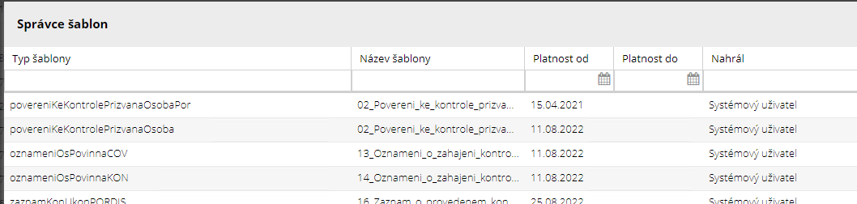

- Zajištění napárování výčtových položek pro skupiny požadavků na kontrolních listech nových typů kontrol v MK. Číselník požadavků, skupin a výčtů bude standardně stažen prostřednictvím webové služby z MZK. Na straně ÚKZÚZ dojde k založení nových podoblastí, kontrolních požadavků, případně výčtových otázek a paragrafů, které budou mít v MK vazbu na nové typy kontrol.

- Rozšíření exportu v XLS z Podrobného vyhledávače o nové typy kontrol. Umožnit jejich výběr při parametrizaci vyhledávače.

- Umožnit vygenerování a odeslání ZOK z nových typů kontrol (PPH1, PPH2, PPH5, PPH7, PPH8).

Odůvodnění požadované změny (změny právních předpisů, přínosy)
Zohlednění nového nařízení vlády ke kontrolám podmíněnosti a nařízení EP a Rady č. 2115/2021.

Rizika nerealizace
Nenaplnění kontrol podmíněnosti.

Dopady na IS MZe
(V případě předpokládaných či možných dopadů změny na infrastrukturu nebo na bezpečnost je třeba si vyžádat stanovisko relevantních specialistů, tj. provozního, bezpečnostního garanta, příp. architekta.).
Je nezbytné zajistit naplnění číselníků MZK (provede ÚKZÚZ ve spolupráci s MZe).

3.1 Na provoz a infrastrukturu
Bez dopadu

Na bezpečnost
Bez dopadu

Na součinnost s dalšími systémy
Bez dopadu

Požadavky na součinnost AgriBus
(Pokud existují požadavky na součinnost Agribus, uveďte specifikaci služby ve formě strukturovaného požadavku (request) a odpovědi (response) s vyznačenou změnou.)

Požadavek na podporu provozu naimplementované změny
(Uveďte, zda zařadit změnu do stávající provozní smlouvy, konkrétní požadavky na požadované služby, SLA.)

Požadavek na úpravu dohledového nástroje
(Uveďte, zda a jakým způsobem je požadována úprava dohledových nástrojů.)

Požadavek na dokumentaci
ID | Dokument | Formát výstupu (ano/ne) |  |  | Garant
ID | Dokument | el. úložiště | papír | CD | Garant
 | Analýza navrhnutého řešení – implementační dokument | ANO | NE | NE
 | Dokumentace dle specifikace Závazná metodika návrhu a dokumentace architektury MZe | ANO | NE | NE
 | Testovací scénář, protokol o otestování | ANO | NE | NE
 | Uživatelská příručka | ANO | NE | NE | Věcný garant
 | Provozně technická dokumentace (systémová a bezpečnostní dokumentace) | ANO | NE | NE | OKB, OPPT
 | Zdrojový kód a měněné konfigurační soubory | ANO | NE | NE
 | Webové služby + příp. konzumentské testy WS – technická dokumentace dotčených webových služeb (WSDL, povolené hodnoty včetně popisu významu, případně odkazy na externí číselníky, vnitřní logika služby, chybové kódy s popisem, popis logování na úrovni služby) | ANO | NE | NE
 | Dohledové scénáře (úprava stávajících/nové scénáře) | ANO | NE | NE

ROZSAH TECHNICKÉ DOKUMENTACE

- Sparx EA modelu (zejména ArchiMate modelu)
V případě, že v rámci implementace dojde k jeho změnám oproti návrhu architektury připravenému jako součást analýzy, provede se aktualizace modelu. Sparx EA model by měl zahrnovat:
  - aplikační komponenty tvořící řešení, případně dílčí komponenty v podobě ArchiMate Application Component,
  - vymezení relevantních dílčích funkcionalit jako ArchiMate koncepty, Application Function přidělené k příslušné aplikační komponentě (Application Component),
  - prvky webových služeb reprezentované ArchiMate Application Service,
  - hlavní datové objekty a číselníky reprezentovány ArchiMate Data Object,
  - activity model/diagramy anebo sekvenční model/diagramy logiky zpracování definovaných typů dokumentů,
  - popis použitých rolí v systému a jejich navázání na související funkcionality (uživatelské role ve formě ArchiMate konceptu Data Object a využití rolí v rámci funkcionalit/ Application Function vazbou ArchiMate Access),
  - doplnění modelu o integrace na externí systémy (konzumace integračních funkcionalit, služeb a rozhraní), znázorněné ArchiMate vazbou Used by.

- Bezpečnostní dokumentace
Jde o přehled bezpečnostních opatření, který jen odkazuje, kde v technické dokumentaci se nalézá jejich popis
Jedná se především o popis těchto bezpečnostních opatření (jsou-li relevantní):
  - řízení přístupu, role, autentizace a autorizace, druhy a správa účtů,
  - omezení oprávnění (princip minimálních oprávnění),
  - proces řízení účtů (přidělování/odebírání, vytváření/rušení),
  - auditní mechanismy, napojení na SIEM (Syslog, SNP TRAP, Textový soubor, JDBC, Microsoft Event Log…),
  - šifrování,
  - zabezpečení webového rozhraní, je-li součástí systému,
  - certifikační autority a PKI,
  - zajištění integrity dat,
  - zajištění dostupnosti dat (redundance, cluster, HA…),
  - zálohování, způsob, rozvrh,
  - obnovení ze zálohy (DRP) včetně předpokládané doby obnovy,
  - předpokládá se, že existuje síťové schéma, komunikační schéma a zdrojový kód.

Dohledové scénáře jsou požadovány, pokud Dodavatel potvrdí dopad na dohledové scénáře/nástroj.
U dokumentů, které již existují, se má za to, že je požadována jejich aktualizace. Pokud se požaduje zpracování nového dokumentu namísto aktualizace stávajícího, uveďte toto explicitně za názvem daného dokumentu, např. „Uživatelská příručka – nový“.
Provozně-technická dokumentace bude zpracována dle vzorového dokumentu, který je připojen – otevřete dvojklikem: xxx

Akceptační kritéria
Plnění v rámci požadavku na změnu bude akceptováno, jestliže budou akceptovány dokumenty uvedené v tabulce výše v bodu 5, budou předloženy podepsané protokoly o uživatelském testování a splněna případná další kritéria uvedená v tomto bodu.

Základní milníky

Milník | Termín
Zahájení prací | Po objednání
Nasazení na test | 15.2.2023
Nasazení na provoz | +15 dnů od testu
Akceptace | 31.3.2023

Přílohy
1.
2.

Podpisová doložka
Za resort MZe: | Jméno: | Podpis:
Žadatel | Josef Svoboda
Koordinátor změny: | Jiří Bukovský

B – nabídkA řešení k požadavku Z35655
ID PK MZe: | 724

Návrh konceptu technického řešení
Viz část A tohoto PZ, body 2 a 3.
Dodavatel upozorňuje, že níže navržený harmonogram počítá s tím, že bude posunut termín dodání 695_PZ_PRAIS_II_2022_LPIS_MKUKZUZxMZK_(Z35026) o cca 2 měsíce.

Uživatelské a licenční zajištění pro Objednatele
V souladu s podmínkami smlouvy č. 391-2019-11150

Dopady do systémů MZe
Bez dopadu

Na provoz a infrastrukturu
(Pozn.: V případě, že má změna dopady na síťovou infrastrukturu, doplňte tabulku v připojeném souboru - otevřete dvojklikem.)

Na bezpečnost
Návrh řešení musí být v souladu se všemi požadavky v aktuální verzi Směrnice systémové bezpečnosti MZe. Upřesnění požadavků směrnice ve vztahu k tomuto RfC:
Č. | Oblast požadavku | Předpokládaný dopad a navrhované opatření/změny
 | Řízení přístupu 3.1.1. – 3.1.6. | Bez dopadu
 | Dohledatelnost provedených změn v datech 3.1.7. | Bez dopadu
 | Centrální logování událostí v systému 3.1.7. | Bez dopadu
 | Šifrování 3.1.8., Certifikační autority a PKI 3.1.9. | Bez dopadu
 | Integrita – constraints, cizí klíče apod. 3.2. | Bez dopadu
 | Integrita – platnost dat 3.2. | Bez dopadu
 | Integrita - kontrola na vstupní data formulářů 3.2. | Bez dopadu
 | Ošetření výjimek běhu, chyby a hlášení 3.4.3. | Bez dopadu
 | Práce s pamětí 3.4.4. | Bez dopadu
 | Řízení - konfigurace změn 3.4.5. | Bez dopadu
 | Ochrana systému 3.4.7. | Bez dopadu
 | Testování systému 3.4.9. | Bez dopadu
 | Externí komunikace 3.4.11. | Bez dopadu

Na součinnost s dalšími systémy
Dopady do MZK

Na součinnost AgriBus
Bez dopadu

Na dohledové nástroje/scénáře
Bez dopadu

Ostatní dopady
Bez dopadu
(Pozn.: Pokud má požadavek dopady do dalších požadavků MZe, uveďte je také v tomto bodu.)

Požadavky na součinnost Objednatele a třetích stran
MZe / Třetí strana | Popis požadavku na součinnost
MZe/UKZUZ | Součinnost při testování a akceptaci PZ
(Pozn.: K popisu požadavku uveďte etapu, kdy bude součinnost vyžadována.)

Harmonogram plnění
Popis etapy | Termín */
Nasazení na TEST | 15.3.2023
Nasazení na PROD po akceptaci | 10.4.2023
Dokumentace + předání do akceptace | 31.3.2023
*/ Upozornění: Uvedený harmonogram je platný v případě, že Dodavatel obdrží objednávku do 23.01.2023. V případě pozdějšího data objednání si Dodavatel vyhrazuje právo na úpravu harmonogramu v závislosti na aktuálním vytížení kapacit daného realizačního týmu Dodavatele či stanovení priorit ze strany Objednatele.

Pracnost a cenová nabídka navrhovaného řešení

včetně vymezení počtu člověkodnů nebo jejich částí, které na provedení poptávaného plnění budou spotřebovány
Oblast / role | Popis | Pracnost v MD/MJ | v Kč bez DPH | v Kč s DPH
 | Viz cenová nabídka v příloze č.01 | 181,625 | 1 616 462,50 | 1 955 919,63
Celkem: |  | 181,625 | 1 616 462,50 | 1 955 919,63

(Pozn.: MD – člověkoden, MJ – měrná jednotka, např. počet kusů)

Přílohy
ID | Název přílohy | Formát (CD, listinná forma)
01 | Cenová nabídka | Listinná forma
02 | Detailní rozpad | e-mailem

Podpisová doložka
Název Dodavatele | Jméno oprávněné osoby | Podpis
O2 IT Services s.r.o. | xxx

C – Schválení realizace požadavku Z35655
ID PK MZe: | 724

Specifikace plnění
Požadované plnění je specifikováno v části A a B tohoto RfC.
Dle části B bod 3.2 jsou pro realizaci příslušných bezpečnostních opatření požadovány následující změny:
Č. | Oblast požadavku | Realizovat  (ano ☒ / ne ☐) | Upřesnění požadavku
 | Řízení přístupu 3.1.1. – 3.1.6. | ☐ | Bez dopadu
 | Dohledatelnost provedených změn v datech 3.1.7. | ☐ | Bez dopadu
 | Centrální logování událostí v systému 3.1.7. | ☐ | Bez dopadu
 | Šifrování 3.1.8., Certifikační autority a PKI 3.1.9. | ☐ | Bez dopadu
 | Integrita – constraints, cizí klíče apod. 3.2. | ☐ | Bez dopadu
 | Integrita – platnost dat 3.2. | ☐ | Bez dopadu
 | Integrita - kontrola na vstupní data formulářů 3.2. | ☐ | Bez dopadu
 | Ošetření výjimek běhu, chyby a hlášení 3.4.3. | ☐ | Bez dopadu
 | Práce s pamětí 3.4.4. | ☐ | Bez dopadu
 | Řízení - konfigurace změn 3.4.5. | ☐ | Bez dopadu
 | Ochrana systému 3.4.7. | ☐ | Bez dopadu
 | Testování systému 3.4.9. | ☐ | Bez dopadu
 | Externí komunikace 3.4.11. | ☐ | Bez dopadu

Uživatelské a licenční zajištění pro Objednatele (je-li relevantní):

Požadavek na součinnost
Útvar / Dodavatel | Popis požadavku na součinnost | Odpovědná osoba
MZe, ÚKZÚZ | Testování, akceptace | Jiří Bukovský, Josef Svoboda
(V případě, že má změnový požadavek dopad na napojení na SIEM, PIM nebo Management zranitelnosti dle bodu 1, uveďte také požadovanou součinnost Oddělení kybernetické bezpečnosti.)

Harmonogram realizace
Popis etapy | Termín
Zahájení plnění | Po objednání
Nasazení na TEST | 15.3.2023
Nasazení na PROD po akceptaci | 10.4.2023
Dokumentace + předání do akceptace | 31.3.2023

Pracnost a cenová nabídka navrhovaného řešení

včetně vymezení počtu člověkodnů nebo jejich částí, které na provedení poptávaného plnění budou spotřebovány
Oblast / role | Popis | Pracnost v MD/MJ | v Kč bez DPH | v Kč s DPH
 | Viz cenová nabídka v příloze č.01 | 181,625 | 1 616 462,50 | 1 955 919,63
Celkem: |  | 181,625 | 1 616 462,50 | 1 955 919,63

Posouzení
Bezpečnostní garant, provozní garant a architekt potvrzují svým podpisem za oblast, kterou garantují, správnost specifikace plnění dle bodu 1 a její soulad s předpisy a standardy MZe a doporučují změnu k realizaci.
Role | Jméno | Podpis/Mail
Bezpečnostní garant | Karel Štefl
Provozní garant | Aleš Prošek
Architekt
(Pozn.: RfC se zpravidla předkládá k posouzení Bezpečnostnímu garantovi, Provoznímu garantovi, Architektovi, a to podle předpokládaných dopadů změnového požadavku na bezpečnost, provoz, příp. architekturu. Koordinátor změny rozhodne, od koho vyžádat posouzení dle konkrétního případu změnového požadavku.)

Schválení
Svým podpisem potvrzuje požadavek na realizaci změny:
Role | Jméno | Podpis
Žadatel/Věcný garant. | Josef Svoboda
Koordinátor změny | Jiří Bukovský
Oprávněná osoba dle smlouvy | Vladimír Velas
(Pozn.: Oprávněná osoba se uvede v případě, že je uvedena ve smlouvě.)

Vysvětlivky

Jedná se o ošetření těchto situací: Zakládání mimořádných kontrol CC pro případy, kdy bude při kontrole v roce 2023 (popř. i dalších) zjištěno, že došlo k porušení požadavků CC např. v roce 2021, 2022 a do 31. 3. 2023 (účinnost nového nařízení vlády k podmíněnosti je navržena od 1.4.2022) - Zakládání mimořádných kontrol POR - Při zjištění porušení požadavků PPH 10/1 – 10/8 (aplikace POR do roku 2022) bude nutné založit mimořádnou kontrola CC (pracovníkem ÚKZÚZ – OKZV) v modulu RA pod typem kontroly Kontrola POR (POR1). - Zakládání mimořádných kontrol CC za oblast krmiv a hnojiv. V období od 1.1.2023 do 31.3.2023 je nutné případné mimořádné kontroly CC zakládat do plánu za rok 2022, tj. pod typy kontrol PPH1 (podmínky v ZOD), PPH4 (hygiena krmiv) a PPH9. Obdobně je nutné zabezpečit realizaci DK kontrol typu CC – mimořádné kontroly DZES 1, DZES 3.
Uveďte, zda vznikají servisní účty a budou řízené PIMem nebo v něm budou jen evidované.
Uveďte, zda a jakým způsobem se mění/vytváří napojení na SIEM.
Uveďte, zda má RfC vliv na napojení na Management zranitelností (Vulnerability scanner).
Potvrzení realizace příslušných opatření/změn vyznačí posuzovatel za Oddělení kybernetické bezpečnosti.
Formulář RfC je tvořen třemi částmi, A - Věcné zadání, B – Nabídka řešení, C - Potvrzení realizace požadavku. První část (Věcné zadání) je předložena poskytovateli/dodavateli jako pobídka k předložení nabídky řešení. Druhou část, tj. část B použije dodavatel řešení k vypracování nabídky, kterou předloží MZe. Třetí část (Potvrzení realizace požadavku) se po vyplnění přiloží k první a druhé části a předloží se ke schválení osobám uvedeným v části C RfC. Poskytovateli/dodavateli se poté vyplněný formulář RfC předkládá v příloze objednávky na realizaci změnového požadavku. Pouze tato podepsaná objednávka je pokynem pro dodavatele/poskytovatele k realizaci změny.
ID PK MZe – pomocný identifikátor požadavku přidělený v pomocné evidenci projektové kanceláře MZe
Předmět změny – stručná informace, název požadavku
Kategorie změny – kategorie urgentní se využije v naléhavých případech, kdy je třeba vyřešit nedostupnost zásadní funkcionality systému vzhledem ke zpracování agendy, pro jejíž podporu systém slouží.
Priorita – vyjadřuje důležitost zapracování požadavku. Vyplní se v případě volby kategorie „Normální změna“.
Zkratka – zkratka aplikace (viz „kód služby“ v katalogu služeb)
Typem požadavku „legislativní“ je myšlen požadavek, který vyplývá ze změny právního předpisu, příp. z nového právního předpisu.
Smlouva č. – uvede se, pokud existuje smlouva, v rámci níž se požadavky předkládají, totéž platí pro KL (katalogový list).
Vyplní Koordinátor změny. Uvedený seznam dokumentace je pouze příkladem.
Garant odpovídá za správnost a úplnost dodané dokumentace a zajišťuje její akceptaci. Např. Provozní dokumentaci posuzuje Oddělení kybernetické bezpečnosti (OKB) a Oddělení provozu a podpory technologíí (OPPT).
Rozsah požadované dokumentace uveďte do tabulky.
OKB – Oddělení kybernetické bezpečnosti, OPPT – Oddělení provozu a podpory technologií
Požadováno, pokud Dodavatel potvrdí dopad na dohledové scénáře/nástroje.
ID PK MZe – pomocný identifikátor požadavku přidělený v pomocné evidenci projektové kanceláře MZe
Jednotlivé oblasti – položky v tabulce korespondují s kapitolami Standardu systémové bezpečnosti.
Pokud z vyhodnocení dopadů vyplyne potřeba upravit dohledové scénáře nebo zpracování nového scénáře, pak se má za to, že položka seznamu „Požadavek na dokumentaci“ v b. 5 části A RfC „Dohledové scénáře (úprava stávajících/nové scénáře)“ je vyžadována a bude součástí akceptačního řízení, nebude-li v části C RfC v bodu 1 „Specifikace plnění“ stanoveno jinak.
Uvede se datum zahájení a ukončení realizace, příp. další etapy.
Role se vyplní pouze v relevantních případech, např. u požadavku na infrastrukturu.
Oprávněná osoba – smluvně určená osoba oprávněná k předkládání požadavku na předložení nabídky.
ID PK MZe – pomocný identifikátor požadavku přidělený v pomocné evidenci projektové kanceláře MZe
Uvede se datum zahájení a ukončení realizace, příp. další etapy.
Role se vyplní pouze v relevantních případech, např. u požadavku na infrastrukturu.
Doplní se podpis nebo se uvede odkaz na mailovou zprávu, v které bylo posouzení doručeno.

